Příběh o temném alfa samci a jediné ženě, jejíž láska ho dokáže vyléčit…

V Praze, 30. října 2025

Neodolatelný a nebezpečný alfa samec s tajemstvím. Křehká a zlomená žena s velkou bolestí. Ona jediná se mu dokáže přiblížit – pokud se oba dokážou vzájemně ochránit před svými démony. Vychutnejte si nový erotický román od Jodie Ellen Malpasové, která patří mezi pětici nejčtenějších autorek románů pro ženy.

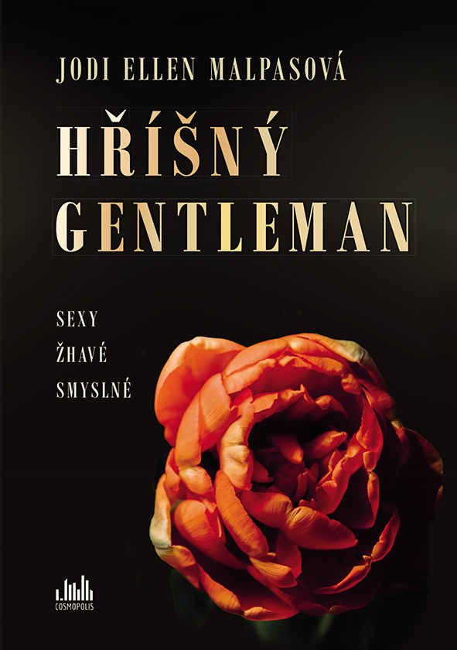
HŘÍŠNÝ GENTLEMAN
Nebezpečný a smrtelně přitažlivý…

Nebezpečný alfa samec s tajemstvím. Křehká a zlomená žena s velkou bolestí. Ona jediná se mu dokáže přiblížit – pokud se oba dokážou vzájemně ochránit před svými démony.
Izzy Whiteová toho ví o temnotě tohoto světa hodně. Koneckonců z ní kdysi dávno utekla a nyní je odhodlaná nenechat se svou minulostí dostihnout. Má stabilní život s milovanou prací zdravotní sestry. Jedna nezištná pomoc dívce v nouzi ale zcela převrátí vše, co tak pečlivě budovala…
Když se Theo Kane objeví jako rytíř v zářivé zbroji, je si Izzy jistá, že představuje nebezpečí. Jeho impozantní postava, drsné rysy i chování ke každému, kdo se k němu přiblíží, jsou jen několika indiciemi, že s ním není radno si zahrávat. K Izzy se však chová něžně a jako naprostý gentleman a její fascinace tou tajemnou mužskou šelmou je příliš silná na to, aby od něj odešla.

145 x 205 mm, pevná vazba s přebalem, 499 Kč

O autorce:

Jodi Ellen Malpasová patří mezi pětici nejčtenějších autorek románů pro ženy na světě.

Jodi Ellen Malpasová se narodila a vyrostla v Midlands v Anglii ve městě Northampton, kde žije dodnes. Je věčným snílkem a závislačkou na konverskách a mojitu. Má hroznou slabost pro alfa samce.
Psát silné příběhy o lásce a vytvářet návykové postavy se stalo její vášní, kterou teď sdílí se svými oddanými čtenářkami. Je pyšná na to, že se několikrát umístila v čele žebříčku autorů v New York Times. Její knihy slaví ovšem úspěch i na mezinárodním poli. Byly přeloženy do více než dvaceti jazyků a objevily se také v čele žebříčku Sunday Times.
V nakladatelství Cosmopolis již vyšel její fantasticky napsaný příběh o naději, ztrátě a zlomeném srdci Pro tebe a erotické romány Ochránce a Zakázané ovoce.

K dispozici na vyžádání:
- PDF knihy
- recenzní výtisky
- hi-res obálka
- ukázka z knihy
- kniha do soutěže
- možnost rozhovoru s autorkou
- audiokniha v podání René Slováčkové

